Zdroj: https://brno.idnes.cz/david-pavlik-sillicon-valley-it-reditel-kiwi-com-fuk-/brno-zpravy.aspx?c=A181006_431184_brno-zpravy_krut&fbclid=IwAR1YvBmqUxCTUm3kpK4gmMLTAPYCVh4s4nSegoit0aZXttO_igb4onllrLM

V Americe se víc používá selský rozum, říká ajťák ze Sillicon Valley
13. října 2018 10:22
Brněnský prodejce letenek, firma Kiwi.com, má od července novou výraznou posilu. Tým šéfa společnosti Olivera Dlouhého doplní na pozici IT ředitele David Pavlík, kterého firma ulovila až v Silicon Valley.
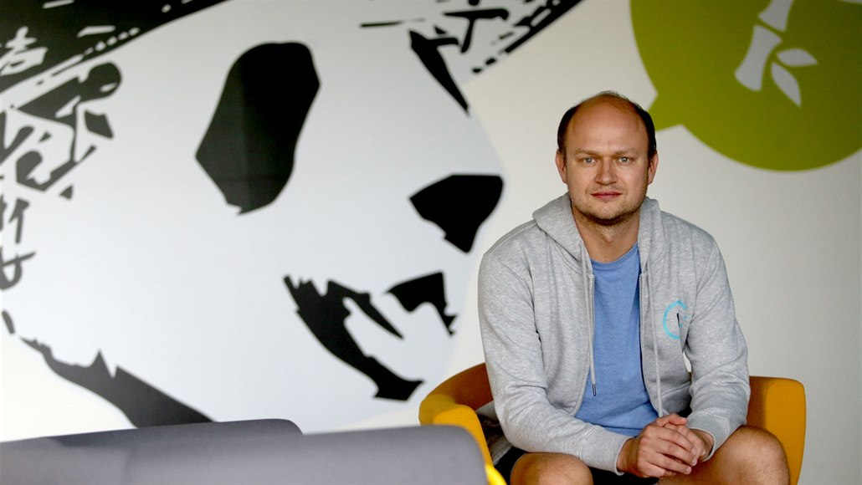
David Pavlík pracoval v USA ve společnostech Microsoft, Amazon, Netflix a SpaceX, teď začal šéfovat informatikům v brněnském Kiwi.com. | foto: Anna Vavríková, MAFRA

Do Česka se vrátil rodák ze Zlínska po dvanácti letech práce v USA, kde si kvůli zaměstnání musel vyřídit i americké občanství.
Prošel jste si společnostmi světového formátu, jako je Microsoft, Amazon, Netflix a SpaceX, a pracoval jste v největší technologické špičce v americkém Silicon Valley. V červenci jste se ale vrátil do Česka, konkrétně do Brna, kde pracujete v Kiwi.com. Proč najednou ten návrat? Není to škoda?
Ve SpaceX, kde jsem pracoval naposledy, člověk dopředu nevěděl, jestli bude mít víkend volný, nebo ne. Z rodinného pohledu jsem tak přemýšlel, jestli ještě chci být v takovém pracovním nasazení, a došel k názoru, že ne. Byl jsem domluvený na návratu do Netflixu, měl jsem podepsanou smlouvu, ale pak jsem se potkal s Oliverem Dlouhým, který mi nabídl možnost pracovat v Brně pro Kiwi.com. Být u počátku růstu takové firmy mě motivovalo vrátit se do Česka.
Říkáte, že jste přišel do Kiwi.com na počátku růstu firmy. Podle vás je to teprve počátek?
Skutečně si myslím, že je to počátek. Je spousta možností, jak vše dál posouvat dopředu. Například když si rezervuji let, spoustu věcí dnes musím udělat sám, ale je přece lepší mít chytrou aplikaci, která mě dostane z bodu A do bodu B a dál nic neřeším.
Pojďme ale od začátku. Jak jste se vůbec dostal k práci v USA? Kdo za vámi přišel s otázkou: Nechcete dělat v Silicon Valley?
Bylo mi šestadvacet let a vždycky jsem pošilhával po tom pracovat v Americe. Hodně mě to lákalo. Když jsem tam byl jednou na služební cestě za český Microsoft, potkal jsem se s lidmi z partnerského týmu. Oni tam zrovna někoho hledali a já se jim pro tu práci perfektně hodil díky svým zkušenostem a tomu, co jsem dělal. To se událo v červnu 2006 a v září jsem odlétal a začal pracovat v Microsoftu ve Spojených státech.
Tak to byla rychlá domluva.
Poměrně rychlá. Nejdéle trvalo vyřídit pracovní povolení, s čímž mi pomohla firma.
Jak jste to tenkrát přijal, že vás hned vybrali? Byl to splněný sen?
Byl, mohl jsem pracovat ve Spojených státech, které mě vždycky přitahovaly. Podporu jsem měl i doma od rodičů, abych šel do světa. Už ve škole jsem si četl historky ze Silicon Valley a to mě nadchlo. Tehdy nebyl pořádně internet, začal jsem po tom všem pátrat a doma postupně programovat.
Kolik vám tehdy bylo?
Kolem patnácti šestnácti roků, což je doba devadesátých let.
Měl jste už tehdy ve škole předmět o informatice a počítačích?
Měl, ale jen jako volitelný. K tomu jsem měl počítač doma, ke známým jsem se chodil jednou týdně učit programovat, takže už tenkrát jsem něco pochytil.
Po gymnáziu jste studoval informatiku v Brně na Masarykově univerzitě, krátce pracoval v jedné firmě v Rakousku a pak jste najednou začal pracovat přímo v české pobočce Microsoftu. Jaká tam byla cesta? Musel jste projít nějakým výběrovým řízením, nebo jste jim napsal, jestli pro vás nemají práci?
Tehdy jsem ještě studoval a u studijního oddělení viselo oznámení, že Microsoft hledá lidi na stáže do vývojových center v Evropě i Americe. Tak jsem se tam přihlásil, nicméně do posledního kola výběrového řízení jsem se nedostal. Byl jsem však se zástupci Microsoftu v kontaktu, takže když mi volali, že to nevyšlo, rovnou se mě zeptali, jestli bych neměl zájem o jinou pozici. Řekl jsem, že jo, že zrovna končím školu, takže slovo dalo slovo a nastoupil jsem.
To bylo v roce 2003 a po třech letech jste už letěl do Silicon Valley?
To ještě ne, protože Microsoft má centrálu u Seattlu ve městě Redmond. Tam jsem pracoval tři nebo čtyři roky, než jsem nastoupil do Amazonu. Silicon Valley přišlo až později.
Amazon je dnes jedna z největších globálních firem. Čím vás přesvědčil, abyste opustil sídlo Microsoftu? Pro mnoho lidí by už bylo splněným snem dostat se vůbec do Redmondu.
Amazon byl v té době mnohem dynamičtější než Microsoft a to do mě vlilo novou energii. Říkal jsem si, že je super, že jsem byl téměř na začátku a Amazon takto roste, stejně jako jsem dnes u růstu Kiwi.com. Dnes Amazon soutěží o nejhodnotnější firmu světa.
Co jste tam konkrétně dělal?
Bylo to neustále o zlepšování softwaru, jeho správy a online systémů, jak běží.
Nebyl to tedy výsledný produkt pro zákazníka, ale interní věci pro firmu?
Přesně tak. Bylo to super, že jsem se dostal blízko k těm týmům a mohl přihlížet tomu, jak kdo co dělá, jak to funguje.
Šéf Amazonu Jeff Bezos je dnes nejbohatší člověk světa. Předtím jste vlastně pracoval pro dřívějšího držitele statusu nejbohatšího člověka světa Billa Gatese. Potkal jste se s nimi někdy nebo byli jste nějak v kontaktu?
S Jeffem Bezosem ne, ale jednou jsem dostal mail, kde byl i Bill Gates. Tak jsem si ho vytiskl a zarámoval, že jsem od něj dostal zpětnou vazbu.
Tady v kanceláři ho nevidím. Je někde doma?
Ano. Těch artefaktů je ale za ty roky více. Jednou udělám takovou síň vzpomínek. Nejvíce jich mám ze SpaceX, kde dostává každý zaměstnanec nášivku, kde je jeho pořadové číslo a číslo odletu rakety. Pak budu jednou vnukům ukazovat, až bude SpaceX kolonizovat Mars, tady vidíte ty začátky, tam byl děda.
SpaceX, to už bylo Silicon Valley, stejně jako předtím Netflix od roku 2012. Co jste v těchto firmách dělal?
V Netflixu to byla opět interní softwarová vylepšení pro firmu. Ve SpaceX jsem byl součástí Dragon softwarového týmu. Testoval jsem a připravoval systémy, aby raketa doletěla, kam má.
Na kolika letech jste se takto podílel?
To popravdě ani nevím, někdy jsem v Dragon týmu dělal více, někdy méně. Měl jsem pak totiž na starosti i další věci.
Jaké máte ze Silicon Valley zážitky? Potkal jste tam například někoho ze světově známých osobností?
Jednou jsme byli v restauraci a kousek od nás na lavičce seděl Sergey Brin z Googlu se svým synem a cvičili tam nebo skákali. Nejčastěji jsem se ale dostal do kontaktu se zakladatelem Netflixu Reedem Hastingsem. Pravidelně jsem se s ním potkával na kafi. Prohodili jsme pár slov o tom, jak je pěkně nebo že vyšly nové díly seriálu House of Cards. Já mu takto jednou řekl, že kámoš v Praze už si to načerno zkopíroval. Na to on nadšeně odpověděl: Vidíš to, to je super. Aspoň je vidět, že jsme to dobře natočili, když si to tak kopírují.
On vás znal?
To si myslím, že ne. Jméno David Pavlík znát nebude, ale asi měl povědomí, že je to nějaký jeho zaměstnanec.
Jak to přijali rodiče, když jste jim oznámil, že se budete vracet do Česka?
Reakce byla opravdu dost neočekávaná. Ptali se: „Fakt se sem chcete vracet? Vždyť to máte tak super.“ Docela jsme je překvapili. Dosud jsme sem létali z Ameriky jednou až dvakrát za rok.
Co vlastně v Kiwi.com máte na starosti?
Starám se o veškerý hardware a software a jeho fungování.
Tedy jste hlavní ajťák?
To je ale jen jedna část. Pak tady máme hodně práce nachystané pro tým, který se bude specializovat na zabezpečení produktů a věcí, které používáme. Pak se také bavíme, kam bychom mohli posunout tým na řízení projektů, jakou novinku bychom mohli připravit.
Co plánujete přinést do Brna z Ameriky?
Celkově bych chtěl přenést ze Spojených států model fungování firmy. Ve Spojených státech se více používá selský rozum. Řekne se: toto je náš cíl a k němu se potřebujeme co nejrychleji dostat a podle toho zformujeme tým. Naopak je to tak, že máme tým a teď se s ním nějak potřebujeme dostat k cíli. V Americe je vše více orientované na byznys a zákazníka, a jak jsem zjistil, Kiwi.com je s tímto přístupem už hodně daleko.
Už jste mluvil s Oliverem Dlouhým, co by se dalo vylepšit?
Řešili jsme plno věcí. I ty, které nespadají pod mou agendu. Chtěl vědět, jak se co řeší v jiných firmách. S čím mohu přijít, s tím rád pomohu. Konkrétně ale mluvit nemůžu, jsou to interní záležitosti.
Plno lidí by určitě chtělo také pracovat v Silicon Valley. Co byste jim poradil, co mají dělat, aby se tam dostali?
Myslím, že nejlepší je udělat zlepšovák, dát kus kódu na web. Firmy si toho všimnou. Pro ně je super, když to takto mohou najít. Sem tam ještě člověk může zajet na nějakou konferenci, kde se dostane do kontaktu s dalšími lidmi a firmami.
A vy už jste napořád v Česku, nebo se ještě třeba do Ameriky vrátíte?
To si popovídejme za deset let, sám jsem zvědavý.
Autor: Marek Osouch
Zdroj: https://brno.idnes.cz/david-pavlik-sillicon-valley-it-reditel-kiwi-com-fuk-/brno-zpravy.aspx?c=A181006_431184_brno-zpravy_krut&fbclid=IwAR1YvBmqUxCTUm3kpK4gmMLTAPYCVh4s4nSegoit0aZXttO_igb4onllrLM

